安全评价报告公开信息表

|  |  |  |  |
| --- | --- | --- | --- |
| 项目名称 | 西安市临潼区秦潼能源有限公司斜口秦潼加油站安全设施竣工验收评价报告 | | |
| 完成时间 | 2025年7月 | | |
| 评价人员 | | | |
|  | 姓名 | 资格证书号 | 从业号 |
| 项目负责人 | 赵 艳 | 1600000000201154 | 021833 |
| 项目组成员 | 王克士 | 1200000000200824 | 016666 |
| 张志辉 | 20211004615000001171 | 152203  06682 |
| 吴红玉 | 1200000000300398 | 025175 |
| 李 能 | 1500000000301650 | 025782 |
| 技术专家 |  | | |
| 现场勘察人员及时间 | 赵艳、张志辉 2025年7月17日 | | |
| 现场核查的人员和时间 | 赵艳、张志辉 2025年7月23日 | | |
| 项目简介 | 该公司加油站位于西安市临潼区斜口街道办岳沟村六组108国道旁。该加油站主要经营汽油、柴油。  该加油站设6台四枪加油机，其中4台四枪汽油加油机、2台四枪柴油加油机，设置SF双层卧式埋地钢制油罐4具，其中汽油罐2具，单罐容积分别为50m3、30m3；柴油罐2具，单罐容积分别为50m3、30m3，总储存容积为120m3（柴油容积折半计入油罐总容积），设置1台三次油气回收设备。依据《汽车加油加气加氢站技术标准》（GB50156-2021）3.0.9的规定，则该加油站等级为二级加油站。  1、项目概况  1）建设项目名称：西安市临潼区秦潼能源有限公司斜口秦潼加油站改建项目（以下简称“该项目”）  2）建设项目类型：改建项目  3）项目建设地点：西安市临潼区斜口街道办岳沟村六组108国道旁  4）建设项目投资：项目总投资600万元。  5）建设项目规模及内容：  （1）拆除CNG加气设施及设备；  （2）改建翻新站房及罩棚；  （3）拆除原有4台加油机，更新为6台4枪加油机；  （4）更改油罐位置，更改油罐为承重罐，分别为50m392#汽油罐1个，30m395#汽油罐1个，50m3柴油罐1个，30m3柴油罐1个，更新输油管线；  （5）加油站路面硬化及升级安防设施。 | | |
| 被评价单位信息反馈情况 | 满意 | | |

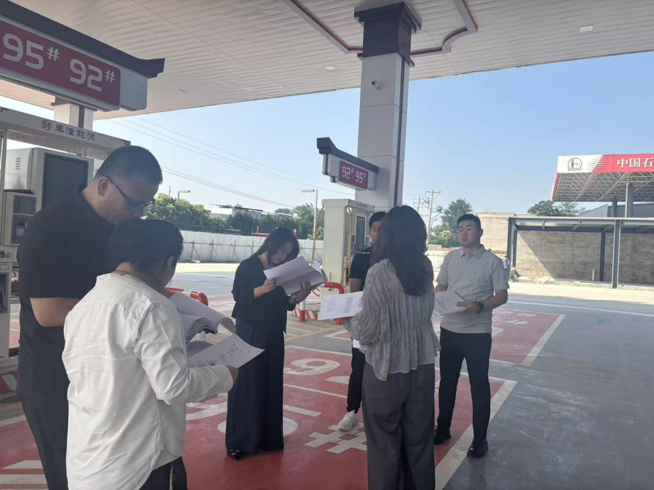评价人员现场照片

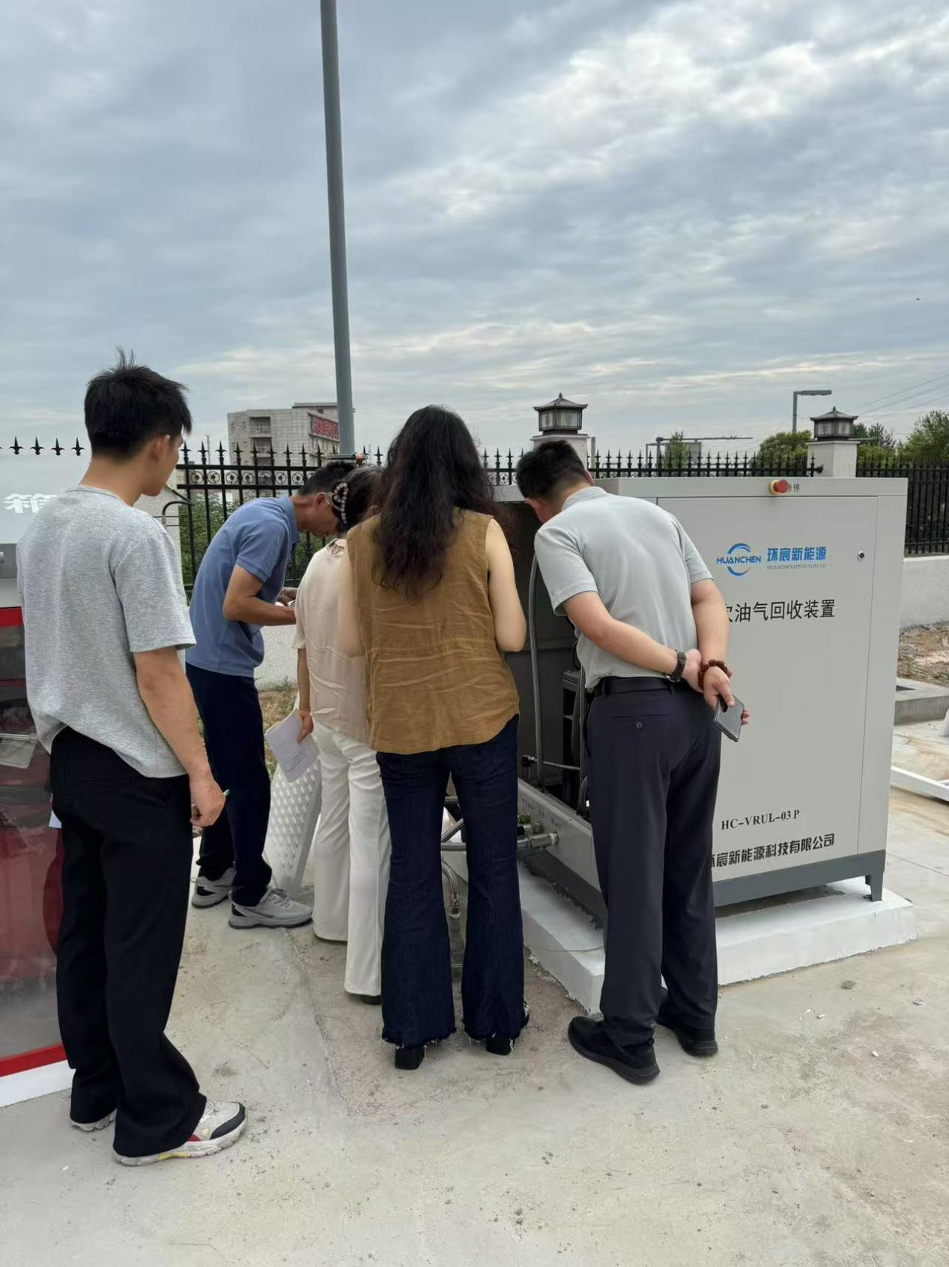

报告外封面（扫描件）

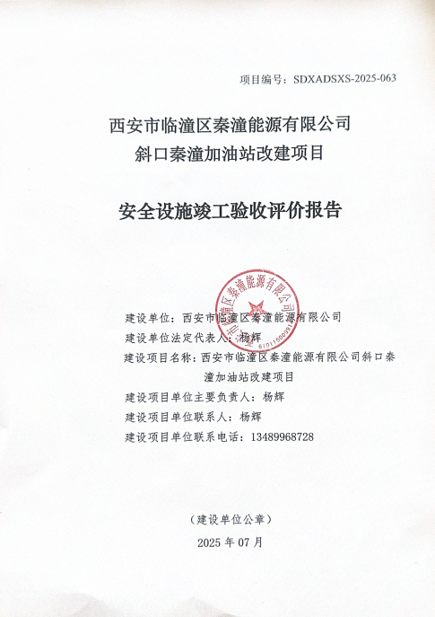

报告内封面（盖章扫描件）

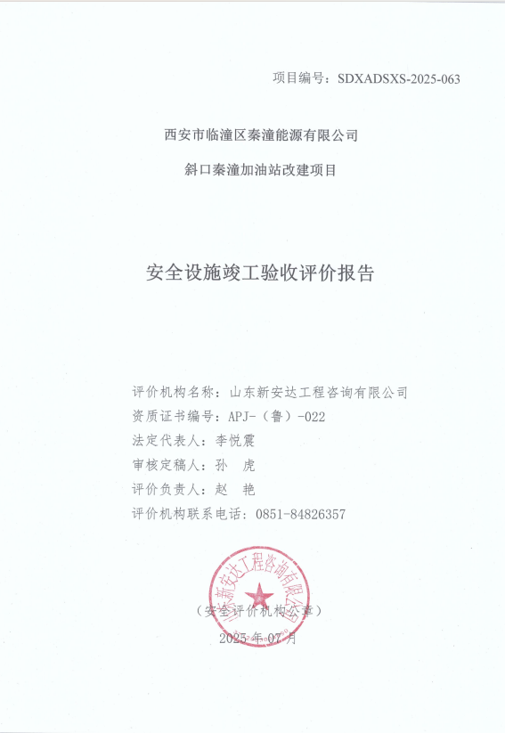

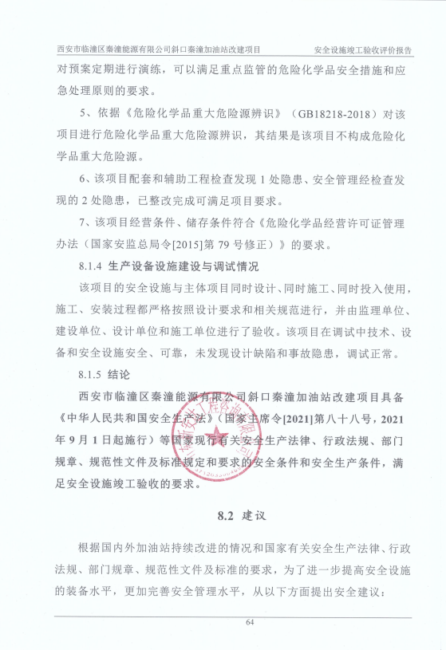报告结论页（盖章扫描件）

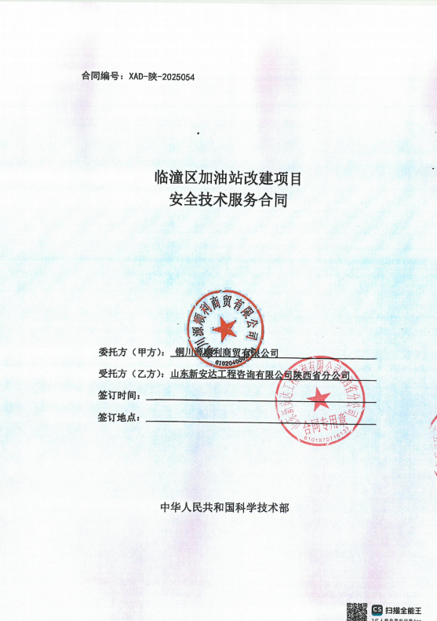合同外封面（盖章扫描件）